**27.01.2024 4-ГЭМ-23 физика Фурсаева Галина Анатольевна**

**Тема: Решение задач**

1. Движение материальной точки задано уравнением. Определить вид движения и характеристики движения. **X=200 + 155t - 3**. **Х = 100 + 20t**.
2. Изобразить цикл в других координатах 2.1 **PV. РТ, 2.2 РТ, VT**

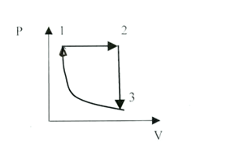**2.1 2.2**

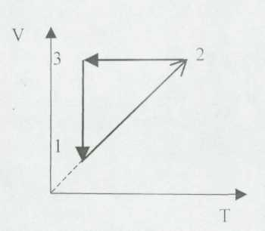

1. **При изотермическом процессе газу переда­но 10 000 Дж теплоты. Чему равна работа, совершенная газом'?**
2. **Давление воздуха в шинах велосипеда при температуре 120С равна 1,5*105Па. Каким оно станет при 420С?**

1. **Чему равна средняя кинетическая энергия хаотического движения молекул газа при температуре 200 К?**
2. **Газ, находящийся под давлением кПа изобарно расширился, совершая работу 48 Дж. На сколько увеличился объем?**
3. **Определить давление газа при концентра­ции молекул 6* 1025 м, если кинетическая энергия равна *2\** 10Дж.**